Postup montáže externích zásobníků ke kotlům UNICAL řada R (pro vytápění)

Kotle UNICAL DuaPlus a kondenzační Alkon řady R jsou vybaveny přípravou pro připojení zásobníku.

Potup montáže:

- čidlo TUV obj.kód 00360592 vsuneme do jímky zásobníku a připojíme přes dvouřadou svorkovničku ke káblíku kotle označenému SS, na polaritě nezáleží.
- kablík pohonu trojcestného ventilu obj.kód kabel PR 100 Facon připojíme přes trojřadou svorkovničku (čokoládu) ke kablíku kotle označenému 3V stejnými barvami k sobě. Pozor zde je napětí 220 V.

Nebo je možné tyto káblíky zapojit přímo do automatik kotlů viz. Schemata praktického zapojení kotlů v „Pokynech pro instalatéra a údržbáře“.

- na zpátečku kotle přes redukci ¾ na 1“ našroubujte třícestný ventil obj.kód 95260763 a servopohon obj.kód 95260640 zajistěte sponou obj.kód 95260764.

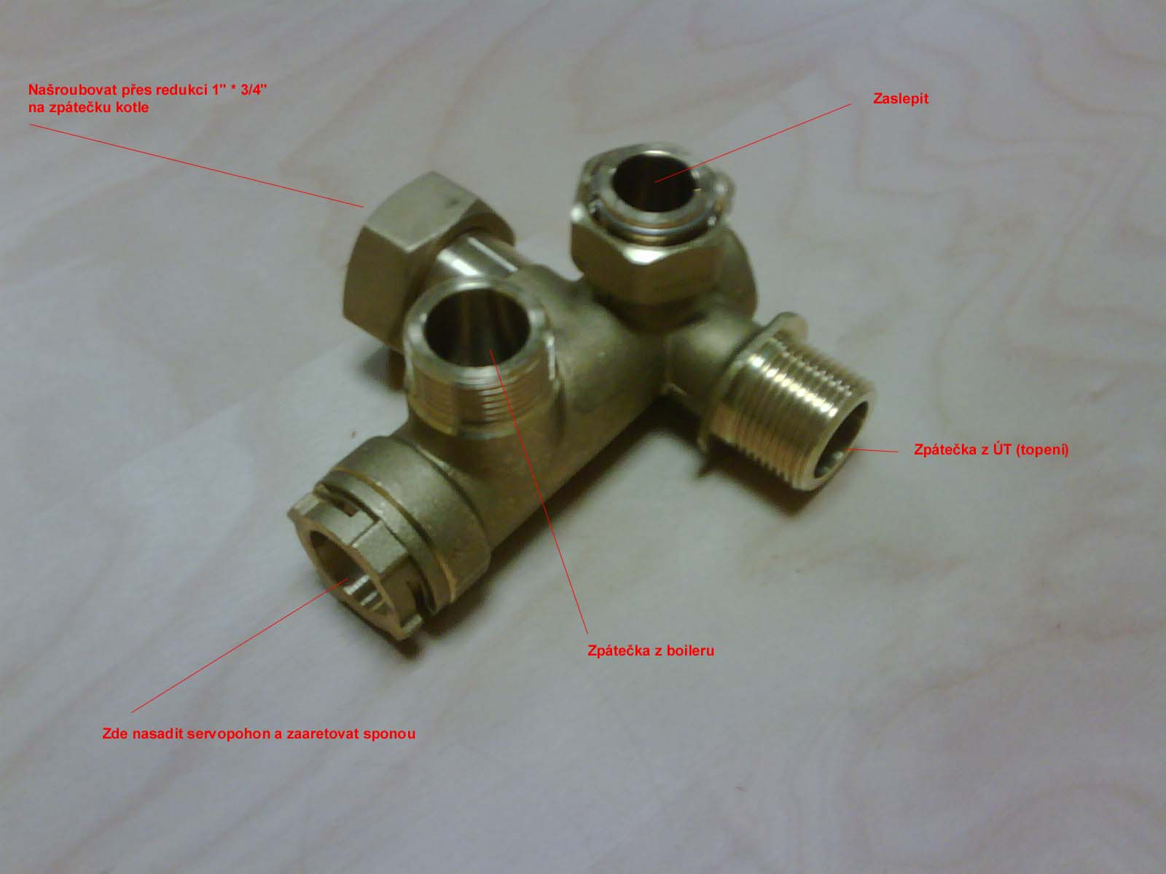

- na výstup topení z kotle našroubujte T-kus a odbočnou větev propojte s boilerem.
- kotel automaticky pozná připojené čidlo TUV a bude fungovat s prioritou ohřevu teplé užitkové
vody před topením. Toto nelze změnit proto je vhodné zvolit boiler s vysokým výkonem
výměníku.

